Sud-Ouest du 7 avril 2018

Saint-Sauveur : Budget 2018 : pas de hausse des taxes

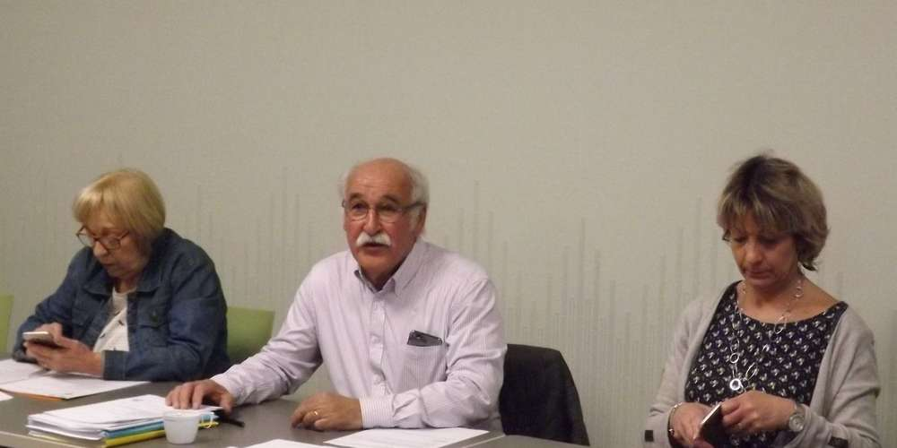
Serge Raynaud a présidé le Conseil municipal. PHOTO A. E.

Le Conseil municipal, présidé par Serge Raynaud, le maire, réuni jeudi soir, a été consacré pour l’essentiel aux finances communales.

Le compte administratif 2017 montre un excédent de 458 214 euros en section de fonctionnement et un déficit de 129 307 euros en investissement, déficit dû notamment au retard de versement des subventions accordées pour les travaux de la salle polyvalente.

Avant l’étude du budget primitif 2018, les élus ont voté les taux des trois taxes locales directes qui resteront inchangés. Le budget prévisionnel 2018, susceptible de quelques aménagements, s’équilibre entre recettes et dépenses et s’établit à 1 073 386 euros en section de fonctionnement et à 429 624 euros en section investissement.

Au chapitre des nouvelles dépenses, on notera en investissement l’enfouissement des réseaux dans la rue des Écoles et en acquisition, le matériel nécessaire à l’application du 0 % phytosanitaire, le changement du poste informatique et du photocopieur de l’école, le remplacement du mobilier de la salle polyvalente et le remplacement des deux défibrillateurs.

AU FIL DES DOSSIERS

DEMANDE D’ENFOUISSEMENT DES RÉSEAUX POUR 2019 : la commune déposera une demande au Syndicat intercommunal d’électrification du Médoc (SIEM) pour des travaux en 2019.
Les travaux d’enfouissement des réseaux de la rue des Écoles débutent dans les jours prochains, pour deux mois avant la réfection des sols à l’automne.

BAIL PROFESSIONNEL : les infirmières qui s’étaient portées locataires du local laissé libre par Géraldine Huguet ne pourront s’installer, n’ayant pas obtenu l’autorisation nécessaire.

PARC NATUREL RÉGIONAL : la charte et les statuts ont été adoptés. Chacune des 53 communes aura un représentant, la cotisation (2,83 € par habitant) sera financée par l’intercommunalité.

